https://appnet.vhvsigorta.com.tr/ adresinden VHV Sigortaya giriş yapınız.

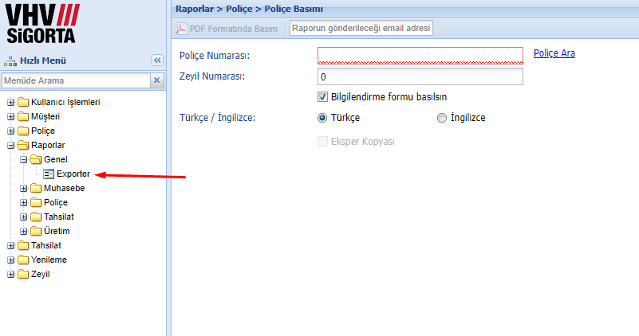
Yukarıdaki görselde gösterildiği üzere; Raporlar > Genel > Exporter yolunu takip ederek rapor ekranına ilerleyin.

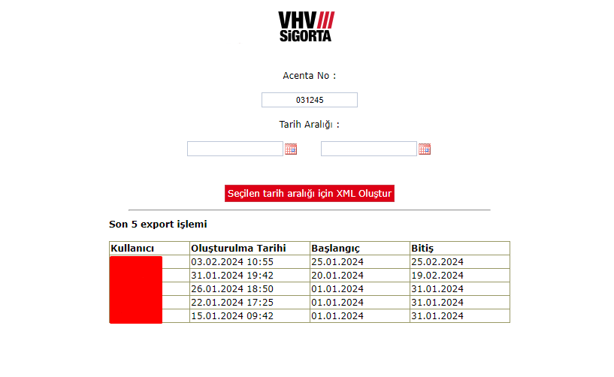
Sonrasında bu ekrandan dilediğiniz tarih aralığı ile üretim çekebilir ve Open Acentem Programına aktarabilirsiniz.

